nieuwsbrief
jaargang 16 nummer 3 september 2017



stichting ‘Gotong Royong Utrecht’
postadres: oudkerkhof 15 bis, 3512 GH Utrecht, Nederland
email: info@gotong-royong-utrecht.nl
IBAN-bankrekeningnumer: NL74ABNA084.21.36.932 inschrijvingsnummer K.v.k. H30179877

- Van het bestuur
We waren afgelopen augustus/september voor het eerst sinds het overlijden van Wil weer in Indonesië nadat het geplande bezoek van maart 2017 werd gecanceld doordat Cees meer dan nodig was in Nederland om Wil te ondersteunen. Dankzij met name Whatsapp - wat ook in Indonesië rijkelijk omarmd is en voor velen een uitkomst omdat er nu ook overal wifi-hotspots zijn - hebben we bijna dagelijks contact gehad met de projectvertegenwoordigers op Bali en de bestuursleden en vrijwilligers van onze zuster-organisatie Sejahtera Mulia onder de bezielende leiding van Ibu Murdjati Gardjito op Java. We hebben kunnen constateren dat alles naar wens is uitgevoerd en dat er géén gekke dingen zijn gebeurd. Op zich is die conclusie niet verrassend, maar wél fijn om het nu ook met eigen ogen te zien en mee te maken. Het was een warm bad om weer onder de mensen van de projecten te zijn en het prikkelt ons eens te meer om op scherp te staan en om te bezien waar we op “grassroot level” een bescheiden bijdrage kunnen blijven leveren aan de ontwikkeling van jonge mensen en in de ondersteuning van senioren.
Dank aan alle sponsoren die maandelijks, per kwartaal of jaarlijks onze projecten ondersteunen. Extra veel dank gaat allereerst uit naar Boris en Aad. Ze zijn vertegenwoordigers van twee fondsen die liever niet met naam genoemd worden; ze zijn voor ons belangrijke supporters van de scholarship-projecten en de senioren-hulp. Dan is er Bpk Pok met zijn familie die zeer genereus is; ook willen we Noortje, Regina, Maurice en Truus extra in het licht zetten.

2. ‘Couleur locale’ Indonesië

Actueel is het hoge dreigingsniveau van de Gunung Agung op Bali; er is een vergrote kans dat er een eruptie zal plaatsvinden. Er zijn al ettelijke tienduizenden mensen geëvacueerd van de hellingen. Ook de kinderen uit kindertehuis dat wij helpen in Amlapura zijn uit voorzorg weggetrokken. Op 26 september circuleerden er nepberichten op sociale media met beelden die suggereren dat de eruptie al bezig is. Laten we hopen dat het daarbij blijft en de rust weer weerkeert.

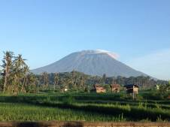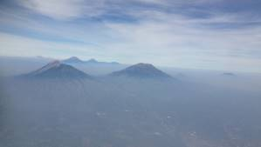
Bali: From a room with a dangerous view Gordel van vuur, 8 van de 130 actieve vulkanen in Indonesië

Je hebt ‘Indonesië uit de kranten en de bladen’ en je hebt ‘Indonesië live’, met je eigen ogen, oren en voelhorens. Gevoed met de berichten uit de media proberen we in het echt te checken wat werd gelezen; we kijken en doen navraag. Natuurlijk gaat het over vaste thema’s als ‘groei van het aantal islam-fanaten en hun invloed’ en ‘corruptie op vele fronten met de meest blatante voorbeelden binnen Justitie en in de Volksvertegenwoordiging’. Je hoort vaak “er zijn meer hoofddoekjes dan vroeger” … Dat klopt wel, hele mooie ook, erg verzorgd. Maar is het nu uiterlijke schijn onder sociale druk of is het zoeken en vinden van een duidelijkere identiteit opgehangen aan een geloof? Wie zal het zeggen, maar het volk dat wij ontmoeten is nog immer erg vriendelijk, goedlachs, nieuwsgierig en gefocust op ‘connectability’. Ook op het niveau van minvermogenden is ‘wéé-aa’ (zo heet in de volksmond whats-app) belangrijk, al was het maar om een betaalbare brommertaxi te bestellen. Daarvoor hebben ze een lokale app (Go-jek) die zeer effectief en snel is en beter functioneert dan Uber. Het land gaat mee in de vaart der volkeren en of daar ooit de sharia bij past, is lastig voor te stellen. Er is een tegenbeweging aan het ontstaan: je ziet nu spandoeken die de Panca Sila weer propageren; dit is de oorspronkelijke filosofie die door Hatta en Soekarno werd ontwikkeld om de sociale en nationale éénwording van het land te bevorderen.

3. Projectinformatie (lopende projecten)

I Yogyakarta-Java / Singaraja-Bali Scholarschips

We hebben samen met de coördinator Amaliah in Yogya en omstreken (o.a. Gunung Kidul) een aantal scholen bezocht om daar kinderen en hun ouders te ontmoeten die via ons scholarships ontvangen. Het waren leuke ontmoetingen die ook uitdaagden om de kinderen te laten ontdooien van de bevroren staat waarin ze op school geacht worden zich te gedragen tijdens officiële momenten. We namen natuurlijk de bedankjes namens alle sponsoren in ontvangst; wat indruk maakte was dat sommige moeders in hun dankwoord emotioneel werden toen ze het belang van de scholarships aangaven. We doen het niet voor die betuigingen, maar het is wél fijn om te zien/horen hoe zinvol onze (jullie) support is.

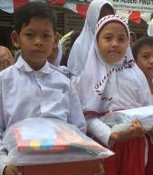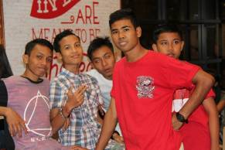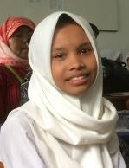

Op Bali helpen we een tiental studenten direct (allemaal afkomstig van het kindertehuis Widhya Asih in Singaraja) en zijn we op de achtergrond indirect ondersteunend aan alle kinderen van dat tehuis en aan die van het tehuis in Amlapura. We overwegen om het ‘Food 4 Funds-programma’ weer om te zetten naar directe schoolsupport omdat dat effectiever kan zijn.
Er is weer één van ‘onze’ studenten afgestudeerd. Kadek Novia aan de Undiksa-universiteit, faculteit Pedagogiek, uitvoerend onderwijzeres. Ze had het hoogst aantal punten dat behaald kan worden voor haar afstudeerscriptie. Ze studeerde half augustus af en begon half september aan een baan op een school (het CIS, international standard) in Dalung bij Denpasar. We zijn niet te weinig trots op haar!!

We spraken in Yogyakarta ook met Sumi die daar vorig jaar afstudeerde aan de Kunstacademie, faculteit Dans. Ze heeft de wens van de familie om terug te komen naar Bali getrotseerd en heeft een baan als dansdocente aan de enige Kunstopleiding op mbo-niveau van de stad. Derli (afgestudeerd Verpleegkunde) werkt nu in een kliniek in Denpasar op de afdeling Kaakchirurgie om haar ervaring te verbreden. Verrassend leuk nieuws is dat er een Gotong-Royong-alumni-club in oprichting is met het doel om door eigen inleg een scholarships-fonds te creëren; Sumi is één van de gangmakers samen met Rediasih.

II Yogyakarta: Special Support

Ridwan is een leerling aan de Vakschool (mbo-niveau) in Klaten (oostelijk van Yogyakarta), hij doet de richting Computertechniek en zit in de tweede klas. Hoewel hij hemofilie-patient is (wat om permanente aandacht, zorg, medicijnen en voorzichtigheid vraagt) is hij gemotiveerd om naar school te gaan. Transport is een grote uitdaging en omdat er geen openbaar vervoer in de buurt van zijn huis is, stapt hij, alle gevaren trotserend, op de familie-brommer. Ruud van de Van Creveld Kliniek van het UMC vroeg ons hem te helpen.
Maulana is leerling van een SMP (Junior Highschool) en hij zit in klas twee. Hij woont samen met zijn moeder en drie broertjes in een klein huisje langs de rand van een bevloeiingskanaal in de stad. Officieel mogen ze er niet wonen (de grond is van de stad) maar de wijk staat het oogluikend toe, zoals op zoveel plaatsen rekening wordt gehouden met overmacht en onmacht. De vader van het gezin werkt en woont in Jakarta en komt eens in de zoveel tijd thuis. Wat hij dan aan geld afdraagt is een sociaal geheim: mogelijk is het niets, mogelijk iets, maar nooit voldoende om fatsoenlijk van te leven. Regina en haar dochter Kesuma uit het Noorden van ons land, hebben kennis met hem gemaakt en ontfermen zich samen met ons over hem. Nog recent voerde Kesuma op haar school een sponsoractie uit voor hem en haalde ze 152 euro op! Er ligt nu een vraag om het huisje een beetje op te trekken en er een plafond in te maken waar bovenop een matras kan liggen zodat twee broertjes ‘boven’ kunnen slapen.

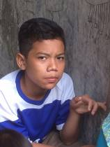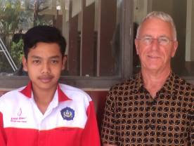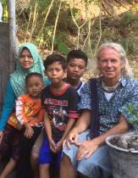
Maulana Ridwan en René Cees en familie Maulana

III Bali: Kinderhuizen Widhya Asih Singaraja en Amlapura

Het was een feestje om weer in de kinderhuizen op Bali te zijn. Allereerst ontmoetten we de kinderen van Amlapura. In het huis waar Yudi de manager is, wonen nu nog maar 16 kinderen; er zijn dit jaar geen nieuwe kinderen bijgekomen nadat er 9 kinderen geslaagd waren voor hun Senior Highschool en dus het huis hadden verlaten. Dat er geen kinderen bijkwamen, is met het oog op een aanstaande verbouwing die overlast zal opleveren, wat voor nieuwe kinderen belastend zou zijn, De sfeer tussen de kinderen die in het huis bleven wonen, is er niet minder om. Ter afsluiting van ons bezoek hebben ze voor het eerst bij de nieuwe Kentucky Fried Chicken in Karangasem mogen eten, wat natuurlijk een feest was.
Aansluitend is het kinderhuis in Singaraja bezocht; dat was thuiskomen. Veel lol, veel dankbaarheid en veel verzoeken om support ☺. De schoolbus, in 2008 door ons als goede tweedehands bus aangekocht na support van de maconnieke Louisa-Stichting, is eigenlijk aan vervanging toe. We moeten nu echt de stoelen en banken vervangen, maar het zou mooi zijn als we binnen de termijn van maximaal twee jaar een nieuwe bus kunnen financieren. Zegt het voort. In de tussentijd, om wat geld te maken of om te besparen, maken de kinderen moderne en kleurrijke batiks of werken ze in de tuin.

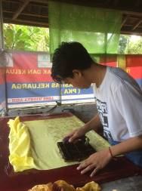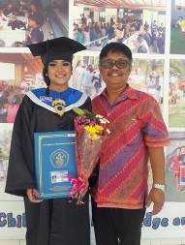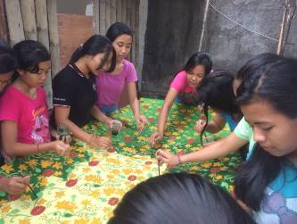
De meester-stempelaar Novia en Bpk Franky De meiden van de Batik-club
IV Yogyakarta: Seniorensupport-programma

We hebben veel aandacht besteed aan de seniorengroepen. We bezochten 13 kandidaten voor het programma thuis om een idee te krijgen van hun omstandigheden. Er zijn ook deelnemers aan het programma die slecht ter been zijn of slechtziend en daardoor zelden of nooit op bijeenkomsten komen. Vijftien van hen bezochten we thuis in het kader van Vitamina A (=aandacht). Indrukwekkende ontmoetingen in soms deerniswekkende omstandigheden. We bezochten een drietal maandbijeenkomsten en als toefje op de taart: we gingen mee met 150 senioren in 5 bussen naar een lommerrijke plek aan een grote vijver. Daar werd onder leiding van een pittige dame in een strak pakje met luide muziek gegymd (het leek die reclame van een bekende brillenwinkel wel) en iedereen deed mee. Er werd later nog gezongen, gedanst en vooral veel gelachen, gegeten. Wat een lol en dankbaarheid.

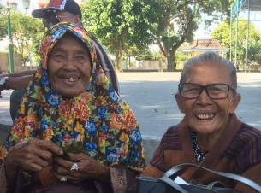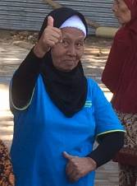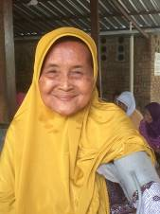

5. Sponsormogelijkheden

- het scholarship-programma: een scholarship is 70, 120 of 185 euro per jaar per kind (resp. voor lagere school, junior highschool of senior highschool)
- een kindertehuis-kind sponsoren voor 12 euro per maand voor levensonderhoud
- het ondersteunen van een senior (60 plus) voor 10 euro per maand voor medische en huishoudelijke hulp (dat is 30 euro per kwartaal, 120 euro per jaar)
- een vrije gift, waarbij koppeling aan een doel aan het bestuur wordt overgelaten

Belangrijk nieuws over de SCHOLARSHIPS
Door de stijgende onderwijskosten drukt het doorleren van de kinderen zwaarder op de gezinsbudgetten van de ouders. We hebben nooit scholarships verstrekt die geheel kostendekkend waren, omdat wij op het standpunt staan dat ook de ouders verantwoordelijkheid dragen. Om de stijgende studiekosten te compenseren, hebben we vanaf het 1e semester van het schooljaar 2017-2018 de beurzen verhoogd

6. Giften

Giften zijn welkom op NL74ABNA084.21.36.932 t.n.v. de Stichting Gotong Royong te Utrecht. Wij hebben een ANBI-status (onder Belastingsdienst s’Hertogenbosch) waardoor je de gift kan aftrekken van de inkomsten- of vennootschapsbelasting. Dat geldt ook voor periodieke giften/schenkingen per notariële acte.

